（仮称）静岡市手話言語条例骨子案に関する意見応募用紙
意見応募(ﾊﾟﾌﾞﾘｯｸｺﾒﾝﾄ)様式
【１】静岡市内において、手話を普段から目にする機会はありますか。
１．ある ２．ない
【どのような場面で目にしますか。】
【２】（仮称）静岡市手話言語条例骨子案について、意見をお聞かせください。
【ご意見の内容】
１ 複数のご意見がある場合は、１枚に１件ずつお書きください。
上記「ご意見の内容」欄に「別紙のとおり」と記入していただき、別紙にてご提出いただくことも可能です。
２ 個人情報の取り扱いや市ホームページでの公開などについて、裏面に記載しております。ご確認ください。
３ 手話により意見提出も受け付けます。提出方法は２つありますので「ご意見の提出方法」をご確認ください。
＊ 住 所
（法人の場合は所在地）
＊ 氏 名
（法人の場合は名称及び代表者名）
年 齢 | □19歳以下 □20代 □30代 □40代 □50代 □60代 □70歳以上
手話との  かかわり | □普段から手話を使う（自身の言葉として）  □必要な時に手話を使う（支援者（通訳者等）として） □普段から手話を使ったことがない  □その他（ ）

＊印のある欄は必ずご記入ください。（意見の提出に際して、「静岡市市民参画の推進に関する条例施行規則」第５条第４項において、個人の場合は住所及び氏名、法人その他の団体の場合は、名称、所在地及び代表者の氏名を明らかにすることとされています。ご協力をお願いいたします。）

ご意見、ありがとうございました。
書面により提出される場合は、次のあて先に、郵便かファクシミリにより送信、または直接持参してください。
≪送付（問い合わせ）先≫
〒420－8602 静岡市葵区追手町５番１号
静岡市役所 静岡庁舎15階 保健福祉長寿局健康福祉部障害福祉企画課 地域生活支援係 担当
[電 話]054－221－1198（直通） [ファクシミリ]054－221－1494
締切 令和６年12月16日（月） 必着
✎個人情報の取り扱い・市ホームページでの公開について
１ 個人情報については、厳正に管理を行い、「静岡市市民参画の推進に関する条例」に基づくパブリックコメントの目的以外では使用いたしません。
２ いただいたご意見は、「（仮称）静岡市手話言語条例」への反映を検討し、結果をまとめ次第、個人が特定できないよう編集した上で、意見の要旨を市ホームページ等で公開させていただく場合がありますので、ご了承ください。
✎ご意見の提出方法
期間内に、次のいずれかの方法でご提出ください。
手話による意見提出の場合は、「３ 持参」か「５ 手話動画の提出（DVD）」の方法でお願いいたします。
なお、「５ 手話動画の提出（DVD）」の場合は、手話の読み取りは市で行い、提出された方への内容確認は行いませんので、あらかじめご承知おきください。
１ 郵送 | 〒420-8602 静岡市葵区追手町5番1号  静岡市障害福祉企画課 あて
２ ファクシミリ | FAX番号：054-221-1494
３ 持参 | 静岡庁舎：障害福祉企画課（静岡庁舎新館15階）  【手話による意見提出】対面による応募用紙の代筆について  手話での意見聴取を希望される場合は、次の手順で提出をお願いいたします。  ① 障害福祉企画課（ファクシミリ：054-221-1494）に連絡し予定日を決める  ② 予定日に＜対応窓口＞のいずれかの窓口に来庁  ③ 市専任手話通訳者同席のもと意見を聞き取り、職員が応募用紙を代筆  ④ 代筆内容をその場で確認していただき、提出  ＜対応窓口＞
  障害福祉企画課（静岡庁舎新館15階） | 葵福祉事務所障害者支援課（葵区役所２階）
  駿河福祉事務所障害者支援課（駿河区役所１階） | 清水福祉事務所障害者支援課（清水区役所１階）
４ 市HP  （電子申請） | 市ホームページにある応募専用フォームでご提出ください。  ※個人情報保護の観点から、上記フォーム以外での電子メールでのご提出は受付できかねます。
５ 手話動画の提出  （DVD） | DVDによる手話映像の提出  ※この用紙（住所・氏名を記入したもの）を添えて、「１郵送」または「３持参」に記載の提出先までご提出ください。
✎意見応募用紙と詳しい資料の配架場所は次のとおりです
意見応募用紙の配架場所と、条例骨子案が閲覧できる場所は次のとおりです。
(１)障害福祉企画課(静岡庁舎新館15階)、地域リハビリテーション推進センター（城東保健福祉エリア保健福祉複合棟2階）、
葵福祉事務所障害者支援課（葵区役所2階）、駿河福祉事務所障害者支援課（駿河区役所1階）、
清水福祉事務所障害者支援課（清水区役所1階）
(２)各区役所の市政情報コーナー(葵区/静岡庁舎新館１階、駿河区/駿河区役所３階、清水区/清水庁舎４階)
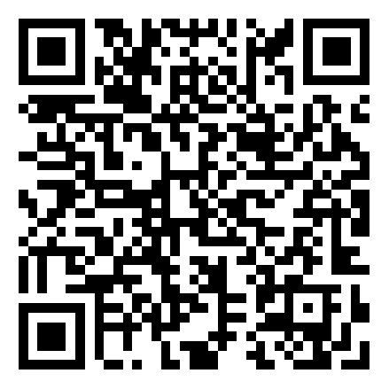
(３)静岡市ホームページ（https://www.city.shizuoka.lg.jp/s3278/s012579.html）
※右のQRコードからホームページに移動できます。

